МИНИСТЕРСТВО ПРОСВЕЩЕНИЯ РОССИЙСКОЙ ФЕДЕРАЦИИ
Министерство образования Еврейской автономной области
Администрация Ленинского муниципального района Еврейской автономной области
МБОУ СОШ с. Бабстово

«Рассмотрено»  Руководитель МО  ________Головачева В.С.  Подпись ФИО  Протокол № от «__» __ 2026 г. | 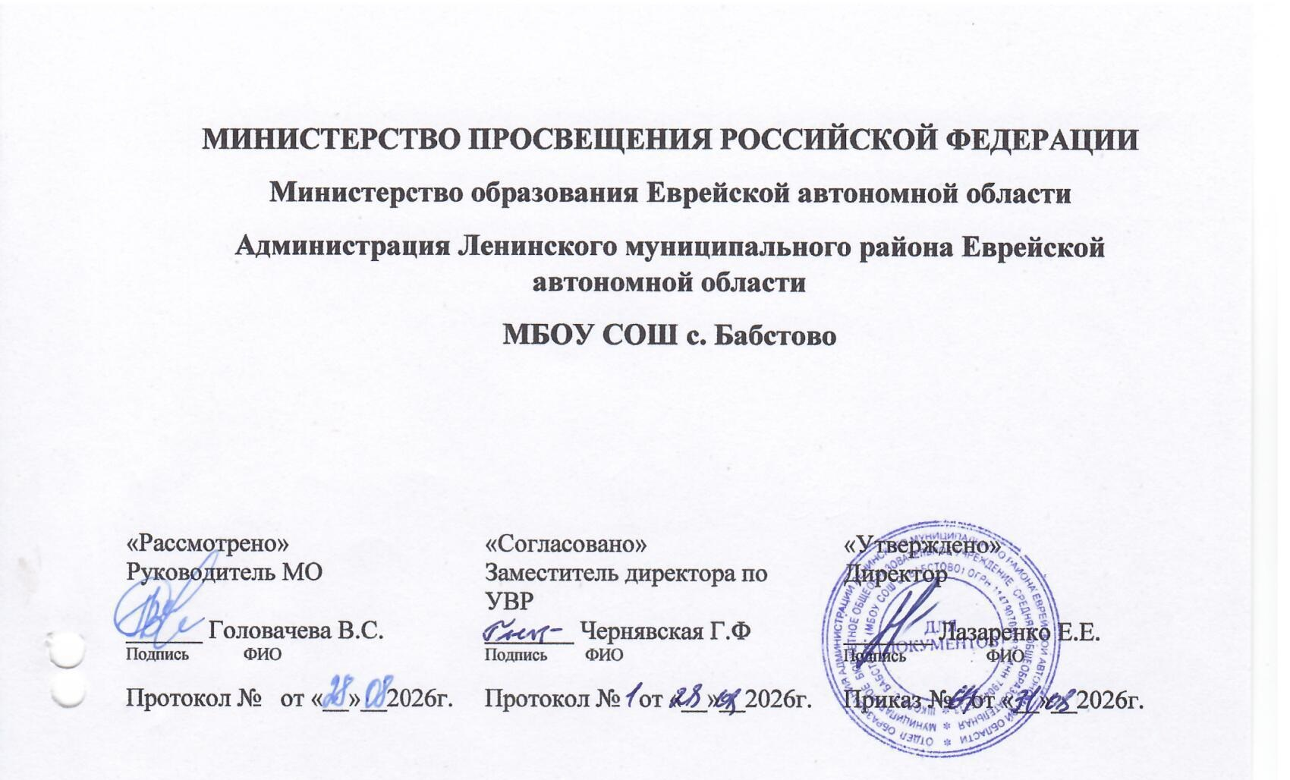  «Согласовано»  Заместитель директора по УВР  __________ Чернявская Г.Ф  Подпись ФИО  Протокол № от «__» __ 2026г. | «Утверждено»  Директор  ___________ Лазаренко Е.Е  Подпись ФИО  Приказ № от «__» __ 2026г.

Адаптированная рабочая программа
По предмету «Информатика»
6 класс
Учитель: Яшурина Екатерина Эдуардовна

Бабстово 2026-2026 учебный год
Пояснительная записка

Рабочая программа по информатике в 6 классе разработана на основе следующих нормативных документов:
- Федеральный закон от 29 декабря 2012 г. № 273-ФЗ «Об образовании в Российской Федерации» (в ред. Федеральных законов от 17.02.2021 № 10-ФЗ, от 24.03.2021 № 51-ФЗ, от 05.04.2021 № 85-ФЗ, от 20.04.2021 № 95-ФЗ, от 30.04.2021 № 114-ФЗ, от 11.06.2021 № 170-ФЗ, от 02.07.2021 № 310-ФЗ, от 02.07.2021 № 351-ФЗ);
- Федеральный государственный образовательный стандарт образования обучающихся с умственной отсталостью (интеллектуальными нарушениями), утвержденный приказом Министерства образования и науки РФ № 1599 от 19 декабря 2014 г.;
- Концепция Федерального государственного образовательного стандарта для обучающихся с ограниченными возможностями здоровья.
- Приказ Министерства образования и науки Российской Федерации от 19.12.2014 № 1599 "Об утверждении федерального государственного образовательного стандарта образования обучающихся с умственной отсталостью (интеллектуальными нарушениями)"
- Примерная адаптированная основная общеобразовательная программа образования обучающихся с умственной отсталостью (интеллектуальными нарушениями) /М-во образования и науки РФ. – М.: Просвещение, 2017;
- АООП обучающихся с умственной отсталостью (интеллектуальными нарушениями) МБОУ «СОШ с. Бабстово»;
- Учебный план МБОУ «СОШ с. Бабстово» для обучающихся с ОВЗ.
Авторской программы Босовой Л.Л. «Программа курса информатики и ИКТ для 5-7 классов средней общеобразовательной школы».
Рабочая программа разработана в соответствии с Обязательным минимумом образования школьников в области информатика и Минимальными требованиями к уровню подготовки учащихся основной школы по информатике, на основе выше перечисленных программ, а так же с учетом психофизических особенностей обучающихся с ОВЗ
По учебному плану МБОУ «СОШ с. Бабстово» на 2026-2027 учебный год на изучение информатики в 6 классе отводится 1 час в неделю. По календарному учебному графику продолжительность учебного года для учащихся 6-х классов составляет 34 недели. На изучение информатике отведено 34 часа в год.
РЕЗУЛЬТАТЫ ОСВОЕНИЯ УЧЕБНОГО ПРЕДМЕТА
- Личностные учебные действия:
  - осознание себя как гражданина России с определёнными правами и обязанностями;
  - соотнесение собственных поступков и поступков других людей с принятыми и усвоенными этическими нормами;
  - определение нравственного аспекта в собственном поведении и поведении других людей.
- Регулятивные учебные действия:
  - умение принимать и сохранять цели и задачи решения типовых учебных и практических задач;
  - способность осуществлять коллективный поиск средств их осуществления;
  - осознанное действие на основе разных видов инструкций для решения практических и учебных задач;
  - готовность к самоконтролю в процессе деятельности;
  - адекватное реагирование на внешний контроль и оценку, корректировка своей деятельности в соответствии с ней.
- Коммуникативные учебные действия:
  - умение вступать и поддерживать коммуникацию в разных ситуациях социального взаимодействия (учебных, трудовых, бытовых и др.);
  - способность слушать собеседника, вступать в диалог и поддерживать его;
  - признание возможности существования различных точек зрения и права каждого иметь свою;
  - использование доступных информационных средств и способов решения коммуникативных задач.
- Познавательные учебные действия:
  - использование логических операций (сравнение, анализ, синтез, обобщение, классификация, установление аналогий, закономерностей, причинно-следственных связей) на наглядном, доступном материале;
  - применение начальных сведений о сущности и особенностях объектов, процессов и явлений действительности для решения познавательных и практических задач;
  - использование межпредметных знаний, отражающих доступные связи и отношения между объектами и процессами.

ОСОБЕННОСТИ ОБУЧЕНИЯ ИНФОРМАТИКЕ В 6 КЛАССЕ
- Пропедевтический характер. Курс направлен на формирование базовых представлений об информации, информационных процессах, компьютере как инструменте работы с информацией.
- Концентрический принцип размещения материала. Одна и та же тема изучается в течение нескольких лет с постепенным усложнением.
- Практическая направленность. Большое внимание уделяется формированию навыков работы с компьютером, текстовыми редакторами, базовыми алгоритмическими конструкциями.
- Учёт индивидуальных особенностей. При выполнении практических работ подбираются задания разной сложности, используется дифференцированное оценивание, предоставляется необходимая помощь.
- Использование коррекционно-развивающих методов. Включает игровые технологии, работу с опорными карточками, таблицами, развитие мелкой моторики, аналитико-синтетической деятельности, памяти, внимания.
Цель обучения — не только дать знания, но и развить у учащихся обобщённые способы деятельности, навыки самостоятельной работы, подготовить их к самостоятельной жизни в обществе и овладению доступными видами профильного труда.
СОДЕРЖАНИЕ УЧЕБНОГО ПРЕДМЕТА
Объекты и системы
Объекты окружающего мира. Компьютерные объекты. Отношения объектов и их множеств. Разновидности объектов и их классификация. Системы объектов. Персональный компьютер как система.
Человек и информация
Информация и знания. Чувственное познание окружающего мира. Абстрактное мышление. Понятие как форма мышления.
Текстовый редактор.
Запуск программы Word. Внешний вид программы Word. Создание документа.
Панель форматирования, вкладка «Главная». Буфер обмена (копировать, вставить, вырезать). Шрифт, абзац, стили, редактирование. Набор текста. Оформление заголовка текста. Word Art – одна из функций текстового редактора Word. Применение различных вариантов оформления заголовка текста, буквицу в начале текста. Текстовый редактор Word. Вкладка Вставка. Оформление текста картинками. Сборник изображений ClipArt. Оформление титульного листа. Надпись титульной страницы. Фигуры (геометрические фигуры, линии, фигурные стрелки, звёзды и ленты).
Графический редактор.
Запуск программы Paint. Окно графического редактора Paint: название файла, панель инструментов, строка меню, палитра, полосы прокрутки. Работа с инструментами (карандаш, кисть, прямая и кривая линии, эллипс, прямоугольник, многоугольник, ластик). Отмена внесённых изменений. Сохранение, копирование, раскрашивание рисунка.
4. Тематическое планирование
№  п/п | Тема урока | Кол-  во часов
1 | Техника безопасности и организация рабочего места. Объекты окружающего мира | 1
2 | Объекты операционной системы. Практическая работа №1 «Работаем с основными объектами операционной системы» | 1
3 | Файлы и папки. Размер файла. Практическая работа №2 «Работаем с объектами файловой системы | 1
4 | Разнообразие отношений объектов и их множеств. Отношения между множествами. Практическая работа №3 «Повторяем возможности графического редактора – инструмента создания» (задания 1–3) | 1
5 | Отношение «входит в состав». Практическая работа №3 «Повторяем возможности графического редактора – инструмента создания графических объектов» (задания 5–6) | 1
6 | Разновидности объекта и их классификация | 1
7 | Классификация компьютерных объектов. Практическая работа №4 «Повторяем возможности текстового процессора – инструмента создания текстовых объектов» | 1
8 | Системы объектов. Состав и структура системы Практическая работа №5 «Знакомимся с графическими возможностям текстового процессора» (задания 1–3) | 1
9 | Система и окружающая среда. Система как черный ящик. Практическая работа №5 «Знакомимся с графическими возможностями текстового процессора» (задания 4–5) | 1
10 | Персональный компьютер как система. Практическая работа №5 «Знакомимся с графическими возможностями текстового процессора». (задание 6) Проверочный тест № 1«Объекты и системы» | 1
11 | Способы познания окружающего мира. Практическая Работа №6 «Создаем компьютерные документы» | 1
12 | Понятие как форма мышления. Как образуются понятия. Практическая работа №7 «Конструируем и исследуем графические объекты» (задание 1) | 1
13 | Определение понятия.  Проверочный тест №2 «Создание графических изображений» (задания 2, 3) | 1
14 | Запуск программы Word. Внешний вид программы Word. | 1
15 | Запуск программы Word. Внешний вид программы Word.. | 1
16 | Создание документа. | 1
17 | Создание документа. Практическая работа «Создание документа» | 1
18 | Панель форматирования, вкладка «Главная». | 1
19 | Буфер обмена (копировать, вставить, вырезать). Практическая работа «Вставка объектов» | 1
20 | Шрифт, абзац, стили, редактирование. Набор текста. | 1
21 | Шрифт, абзац, стили, редактирование. Практическая работа «. Набор текста.». | 1
22 | Оформление заголовка текста. Практическая работа. | 1
23 | WordArt – одна из функций текстового редактора Word. Практическая работа. | 1
24 | Применение различных вариантов оформления заголовка текста, буквицы в начале текста.. | 1
25 | Текстовый редактор Word. Вкладка «Вставка». | 1
26 | Текстовый редактор Word. Вкладка «Вставка». Практическая работа | 1
27 | Оформление текста картинками. Сборник изображений ClipArt. Практическая работа «Вставка изображения» | 1
28 | Фигуры (геометрические фигуры, линии, фигурные стрелки, звёзды и ленты). | 1
29 | Запуск программы Paint. | 1
30 | Окно графического редактора Paint: название файла, панель инструментов, строка меню, палитра, полосы прокрутки. Практическая работа «Подводный вид» | 1
31 | Работа с инструментами (карандаш, кисть, прямая и кривая линии, эллипс, прямоугольник, многоугольник, ластик). Практическая работа | 1
32 | Отмена внесённых изменений. | 1
33 | Сохранение, копирование, раскрашивание рисунка. Практическая работа. | 1
34 | Итоговая контрольная работа | 1
ПРОМЕЖУТОЧНАЯ ИТОГОВАЯ АТТЕСТАЦИЯ ПО ИНФОРМАТИКЕ ЗА КУРС 6 КЛАССА
- Любая часть окружающей действительности, воспринимаемая человеком, как единое целое, - это
  - объект
  - признак объекта
  - множество
  - информатика
- Множество – это …
  - какое-то количество объектов, которые объединены одним именем.
  - несколько элементов, каждый из которых имеет свое имя.
  - какое-то количество объектов.
  - объекты.
- Укажите имя, которое является общим.
  - Малина.
  - Миша.
  - Книга.
  - Васька.
- Дайте определение понятию "файл".
  - Файл – это значок на рабочем столе.
  - Файл – это информация, которая хранится в памяти компьютера как единое целое и имеет свое название – имя файла.
  - Файл – это текстовый документ.
- Соотнесите типы файлов с их расширениями. Соедините линией

- Расширения графических файлов |  | - .wav, .mp3, .mid.
- Расширения текстовых файлов |  | - .bmp, .jpg, .gif.
- Расширения звуковых файлов |  | - .doc, .docs, .rtf.

- Укажите верное выражение.
  - 1 бит = 8 байт
  - 1 Кбайт = 1000 байта
  - 1 Гбайт = 1024 Мбайт
- Сколько бай в слове ИНФОРМАТИКА? Ответ: ______ бит
- Программное обеспечение – это…
  - совокупность всех устройств компьютера. Базовая комплектация содержит следующие функциональные блоки: системный блок, монитор, клавиатура, мышь.
  - набор всех установленных на компьютере программ. На каждом компьютере этот набор может быть различным. Это зависит от сферы деятельности человека.
  - система текстовых, графических, музыкальных, видеофайлов и так далее.
- Анализ – это…
  - мысленное объединение однородных объектов.
  - мысленное разделение объекта на составные части или выделение признаков объекта.
  - мысленное отделение необходимых в определенной ситуации признаков объекта от ненужных.
  - мысленное соединение в единое целое частей объекта или его признаков.
- Обобщение – это…
  - мысленное объединение однородных объектов.
  - мысленное разделение объекта на составные части или выделение признаков объекта.
  - мысленное отделение необходимых в определенной ситуации признаков объекта от ненужных.
  - мысленное соединение в единое целое частей объекта или его признаков, полученных в процессе анализа.
Шкала пересчета первичного балла за выполнение контрольной работы в отметку по пятибалльной шкале
Процент | ниже 45% | 45 - 60 % | 65 - 84% | 85 -100 %
Балл | 0 - 10 | 11 - 14 | 15 -18 | 19-22
Отметка | 2 | 3 | 4 | 5

